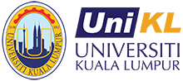

2025年春季马来西亚吉隆坡大学免学费交流生项目
- 吉隆坡大学的介绍
吉隆坡大学Universiti Kuala Lumpur(简称UniKL)是马来西亚卓越的工程技术私立大学，是马来西亚农业和区域发展部直属国有企业MARA公司举办的高等院校，其目标在于通过提供世界一流的技术教育和丰富的大学经验以培养全球创业专才。成立以来，吉隆坡大学迅速发展成为马来西亚首选的大学之一。吉隆坡大学连续5年入选QS亚洲大学排名前400榜单。
2022年QS世界大学排名800-1000名，2022年QS亚洲大学排名300到350名，相当于北京交通大学，对外经济贸易大学、上海外国语大学、河海大学等；
凭借一个学院，一门专业的概念，UniKL目前于马来西亚半岛各地设有12个校区。学校行政办公室位于吉隆坡市中心。目前，UniKL共开办131个专业方向，是一所具有完整的学士 - 硕士 - 博士人才培养体系的国际性高等院校。是经马来西亚高等教育部及学术资格机构(MQA)批准的正规高校，是首批获得中国教育部涉外监管网推荐认证的大学之一。马来西亚吉隆坡大学(UniKL)研究活动注重产学研相结合，尤其注重对科技创业（techno-entrepreneurship）有帮助的新科技和新产品的开发。
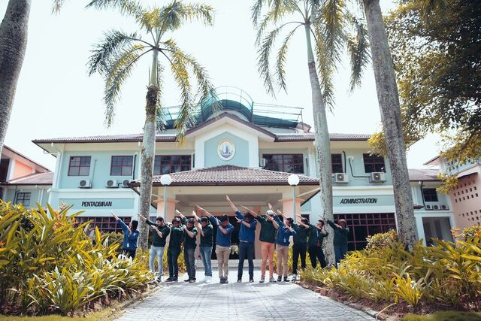
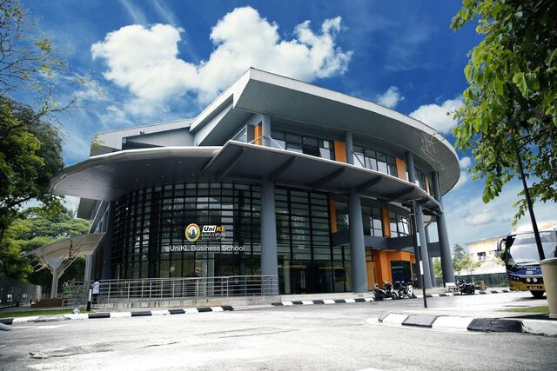

一、吉隆坡大学有12个校区

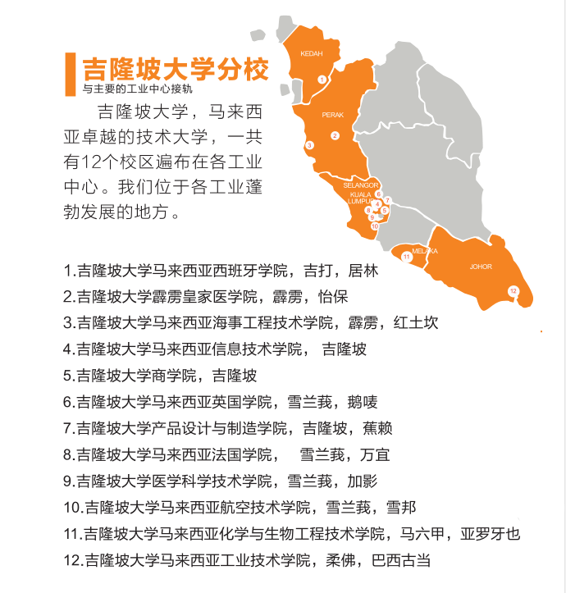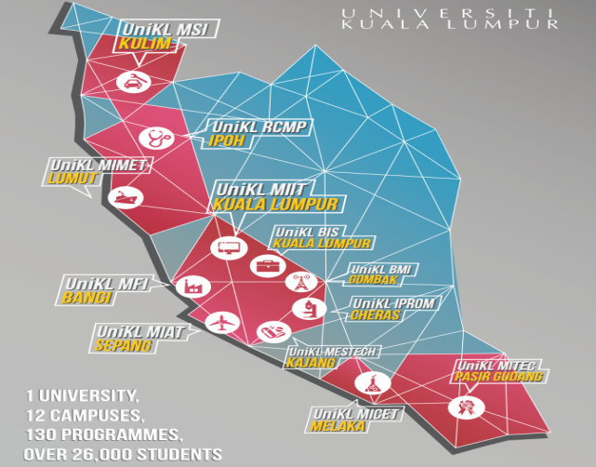

马来西亚吉隆坡大学为学生提供了多种住宿选择，学生可以根据预算选择适合自己的住所。无论是校内，还是校外，这些学生宿舍、公寓都距离学校很近，周围生活配套设施齐全。马来西亚吉隆坡大学国际学生服务出还可以为学生提供住宿等帮助。
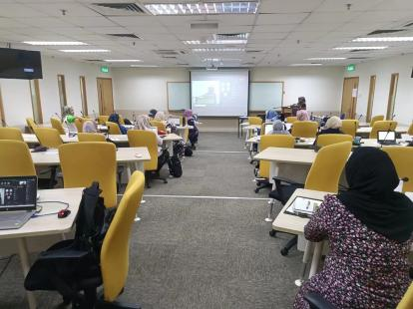
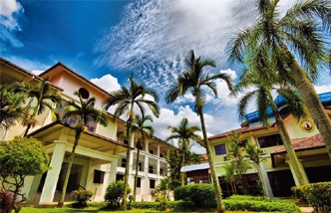
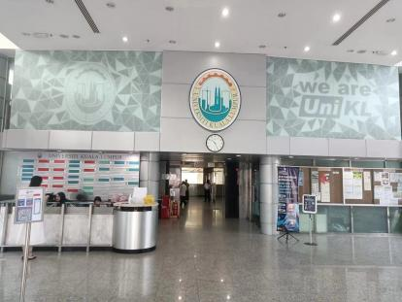

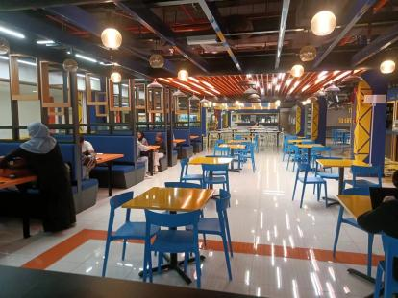
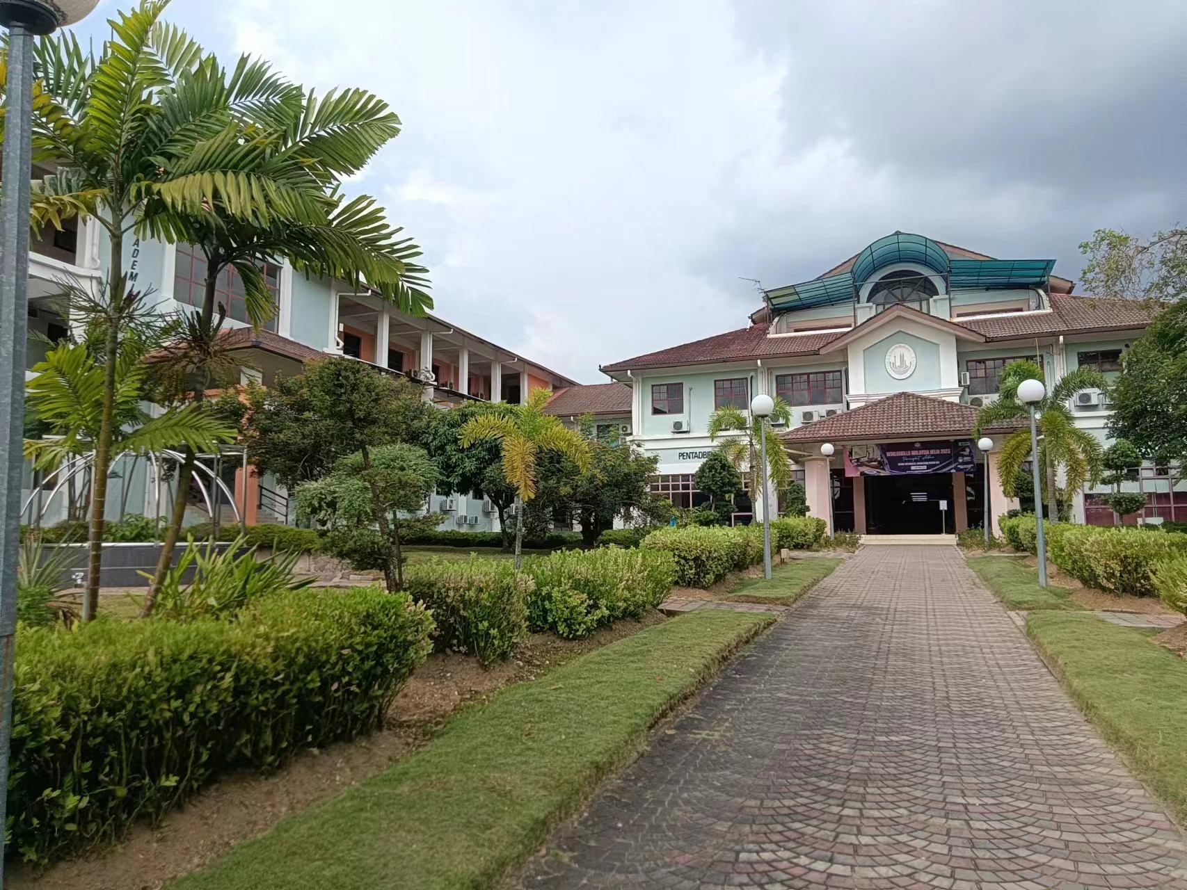
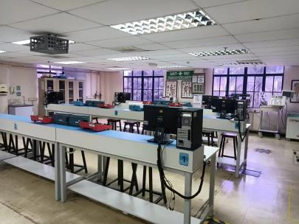

二、马来西亚吉隆坡大学校区和本科专业介绍
1、马来西亚吉隆坡大学信息技术学院（UniKL MIIT）——吉隆坡校区：
本科专业：工程技术、网络系统、信息技术、软件工程、计算机系统安全、多媒体技术、计算机动画、交互多媒体设计、商务技术、计算机创业管理、计算机工程
2、马拉西亚吉隆坡大学商学院（UniKL MIMET）——吉隆坡校区
本科专业：管理和创业学工商管理、经济学、营销学、金融、国际商务、会计
3、马拉西亚吉隆坡大学西班牙学院（UniKL MSI）——居林校区
汽车零部件和系统技术
本科专业：工程技术、机械（汽车）、机电一体化（汽车）、制造（汽车）
4、马拉西亚吉隆坡大学产品设计和制造学院（UniKL IPROM）——蕉赖校区
本科专业：工程技术、工具和模具、产品设计、商务管理、制造系统、工业设计
5、马拉西亚吉隆坡大学英国学院（UniKL BMI）——鹅唛校区
工程技术、电、电子、数据通信、医疗电子
6、马拉西亚吉隆坡大学航空技术学院（UniKL MIAT）——雪邦校区
本科专业：飞机工程技术、飞机工程技术、航空管理
7、马拉西亚吉隆坡大学工业技术学院（UniKL MITEC）——帕西古当校区
本科专业：工程技术、质量工程、设备维护工程、仪表和控制工程、工业物流（荣誉）
8、马来西亚吉隆坡大学霹雳州皇家医学院（UniKL RCMP）—— 怡保校区
内外全科医、护理理学 、药学
9、马拉西亚吉隆坡大学化学和生物工程技术学院（UniKL MICET）——马六甲校区
本科专业：生物系统工程技术、化学工程技术、聚合物、环境、过程、生物过程食品
10、马拉西亚吉隆坡大学法国学院（UniKL MFI）——班吉校区
本科专业：工程技术、空调和工业制冷、工业自动化和机器人技术、机床制造、焊接和质量检验、自动化维修、机电系统
11、马拉西亚吉隆坡大学海洋工程技术学院（UniKL MIMET）——红土坎校区
本科专业：工程技术、船舶和造船、船舶电气、海洋工程、海事操作

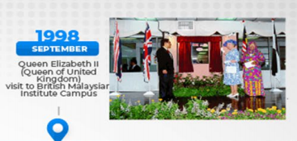
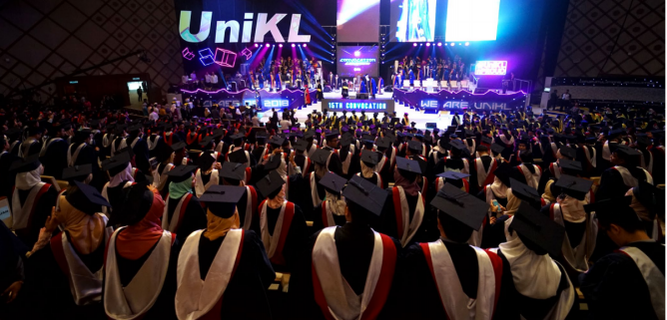

学校毕业典礼 1998年英国女王访问吉隆坡大学
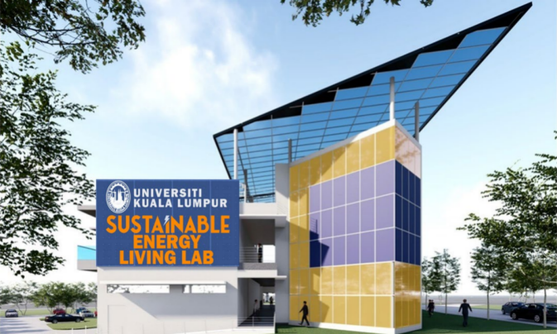
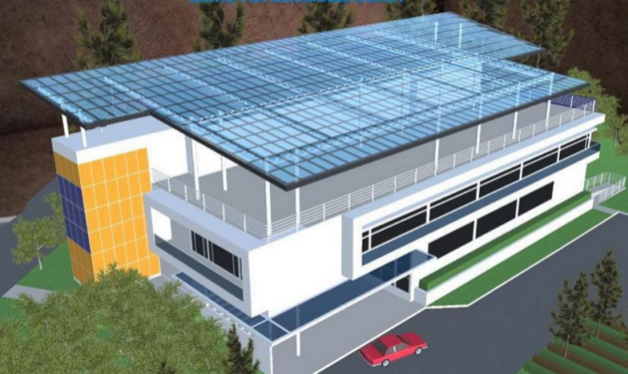

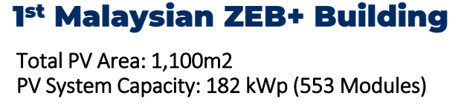

马来西亚第一所高校在建的智能化教学楼

三、研究生课程：
By Coursework授课课程
Master of Business Administration工商管理硕士
Master of Business Administration (Entrepreneurship) 工商管理硕士(创业学)
Master of Public Health公共卫生硕士
Master of Science in Public Health公共卫生理学硕士
Master in Manufacturing Management制造业管理硕士
Master of Quality Engineering and Management质量工程与管理硕士
Master of Science (Water and Hydropower Engineering) 理学硕士(水利水电工程)
Master of Maritime Operations and Management海事运营管理硕士
By Research研究课程
Master of Engineering Technology (Industrial Automation)
工程技术硕士(工业自动化)
Master of Engineering Technology (Mechanical) 工程技术硕士(机械)
Master of Engineering Technology (Chemical Engineering)
工程技术硕士(化学工程)
Master of Engineering Technology (Electrical and Electronics)
工程技术硕士(制造方向)
Master of Engineering Technology (Manufacturing) 工程技术硕士(电气与电子)
Master of Information Technology信息技术硕士
Master of Management管理学硕士
Master of Medical Science医学硕士
Master of Pharmacy药学硕士
Master of Engineering Technology (Aerospace)
工程技术硕士(航空航天)
By Coursework / Research授课/研究课程
Master in Computer Science计算机科学硕士

四、交流生申请条件
- 优秀在校大学生
- 具备良好的英语语言水平, 英语水平相当于雅思5.0或以上优先录取
- 专业为马来西亚吉隆坡大学目前所开设的对口专业
- 学习成绩优异,具有较强的，扎实的专业理论基础和实践能力
- 身体健康，能圆满完成出国访问与学习任务（乙肝患者、乙肝携带者或患有其他传染疾病的学生均不接受申请）
五、申请材料（报名提交后，负责老师指导学生准备相应的申请材料）
六、交流生优惠
- 交流生学费：中马“一带一路”合作院校全免；
- 免学费名额：每期不超过10人；
七、交流时间安排（2025年秋季：2025年3月—7月）
- 交流时间：１个学期，具体日期根据马来西亚吉隆坡大学的具体安排
八、交流生提名和申请截止日期：
春季学期的提名和申请截止日期：10月30日前
九、交流生自理费用，费用明细具体如下：
- 项目费：申请服务费，材料整理递呈、签证费、境外体检费、境外保险费、国际交换生手续费、接机费共计:9600人民币。（对于优秀的学生，如英语单科成绩均分在85以上或者英语通过四、六级或者雅思通过5.0或者取得雅思5.0同等语言考试的同学，可减免2000元人民币的项目费）
- 马来西亚驻华使馆的贴签费：500元人民币
- 到校后缴纳学校注册费：170马币（现金支付）；
4．往返国际机票自理；
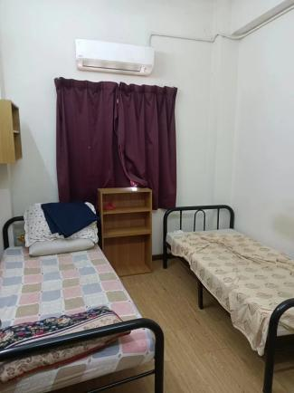
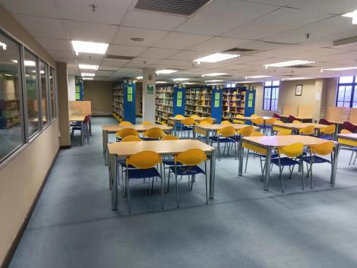
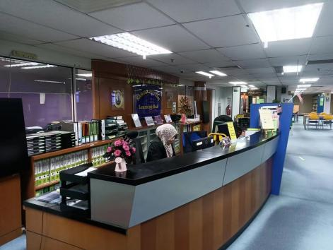

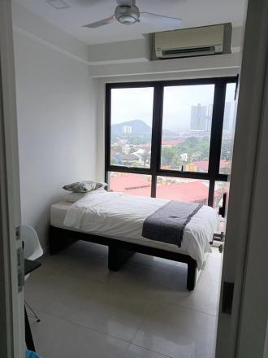
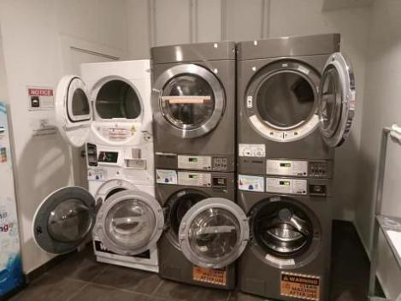

十、学生住宿标准：（预定宿舍时可能会有部分房型有误差，房型及住宿费以实际选房为准）
学校 | 房型 | 每月收费标准（马币） | 合同时期
吉隆坡大学英国学院 | 在校内 公寓型每室2人 | 700 | 每学期
吉隆坡大学生产设计和制作学院 | 在校外 公寓型 每室2人 | 500 | 每学期
吉隆坡大学医学科学技术学院 | 在校外 公寓型 每室2人 | 500 | 每学期
吉隆坡大学马来西亚法国学院 | 在校外 每室2人 | 450 | 每学期 每学期
吉隆坡大学航空科技学院（校园和校外均可） | 在校园 每室6人 每室2人  在校外 公寓型每室2人 | 200-500 | 每学期
吉隆坡大学马来西亚信息技术学院 | 在校外  每室1人 | 1100-1500 | 每学期
吉隆坡大学马来西亚工业技术学院 | 在校园 每室2人 | 400 | 每学期
吉隆坡大学马来西亚西班牙学院 | 在校园 每室2、4人 | 220-500 | 每学期
吉隆坡大学皇家医学院Perak | 在校园 每室4人 | 400 | 每学期
吉隆坡大学商务学院 | 在校外 公寓型1人间 | 1100-1500 | 每学期
吉隆坡大学马来西亚海洋工程技术学院 | 在校园 每室2人 | 300 | 每学期
吉隆坡大学马来西亚化学和生物工程技术学院 | 在校园 每室4人 公寓型每室2人 | 120 300 | 每学期 每学期

